Bài 12: GỎI CUỐN
Nguyên tắc trộn
Thời gian thực hiện: 04 giờ
I. Nguyên liệu:
- 500g tôm sú loại trung  - 300g thịt ba chỉ (hoặc đùi)  - 200g bún tươi  - 1 gói bánh đa nem(hoặc10 bánh tráng)  - 200g cà rốt  - 200g củ cải trắng  - 300g dưa leo  - 100g rau thơm.  - 200g rau xà lách.  - 50g ngò rí.  - 100g cải non.  - 100g hẹ.  -100g mắm nêm.  - 200g thơm.  - 100g giá đỗ.  - Dừa nạo sợi 100g  - 1 củ tỏi.  - 50g ớt sừng.  - 300g chanh  - Đồ chua, đậu phộng rang giã nhuyễn (tùy thích)  - Gia vị: Đường, bột ngọt, nước mắm, dầu ăn. | 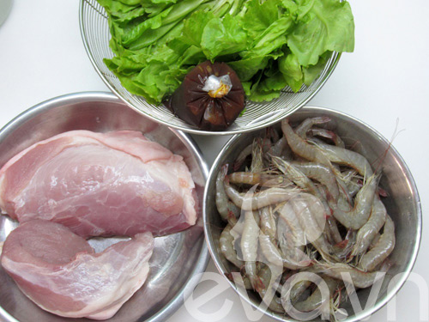
II. Quy trình thực hiện:
1 Sơ chế:
– Dưa leo -> Dưa leo cắt 2 đầu -> chẻ thành 2 phần rồi loại bỏ phần ruột -> thái thành lát dài khoảng 5cm.
- Cà rốt, củ cải trắng đem rửa sạch -> gọt vỏ -> xắt sợi rồi + thêm chút đường -> dùng tay vắt chặt cho hết nước.
– Rau sống rửa sạch -> rẩy khô.
- Ngò rí đem cắt thành từng khúc dài chừng 3cm.
- Hẹ -> rửa sạch -> cắt khúc dai khoảng 5cm.
- Giá -> nhặt bỏ gốc -> rửa sạch -> để ráo nước.
- Tôm rửa sạch + 1/2 muỗng cafe muối + 1 muỗng cafe đường + 1-2 muỗng canh rượu (không cần cho nước, tôm sẽ tự ra nước).
- Đậy nắp -> mở lửa nấu cho tôm chuyển đỏ -> đảo đều -> Vớt tôm ra rổ để ráo -> Lột vỏ -> xẻ đôi tôm -> bỏ chỉ lưng.
- Thịt cạo lông -> rửa sạch -> cho thịt + nước lọc (ngập mặt thịt) đun sôi -> thả vào 1 củ hành đập dập -> cho thịt vào luộc chừng 20 phút -> thịt chín -> vớt thịt ra thau nước lạnh -> Thái thịt thành lắt mỏng.
* Chuẩn bị mắm nêm:
- Thơm -> rửa sạch -> gọt vỏ -> bỏ mắt -> băm nhỏ + 2muỗng cà phê đường -> để riêng ra chén.
- Vắt chanh ra bát nhỏ -> bỏ hạt.
- Cho tỏi + ớt vào cối giã -> trộn thêm 1 muỗng cà phê đường -> cho vào phần nước cốt chanh đã vắt sẵn.
- Cho khoảng 2 thìa dầu vào chảo chờ đến khi nóng già thì cho phần thơm ngâm đường + nước mắm, bột ngọt tùy khẩu vị cùng phần hỗn hợp chanh-tỏi-ớt vừa chế, khấy đều một lát là xong.
2 Chế biến:
- Sắp tôm, thịt, bún, rau, dưa leo, carot, bánh tráng gần tầm tay.  - Làm ướt bánh tráng -> Trải bánh tráng ra khay rộng -> xếp xà lách xuống -> rồi đến rau sống -> giá + dưa leo + carot + củ cải trắng+ dừa sợi + bún -> Đặt thịt và tôm ở phía ngoài -> Gấp 2 đầu bánh tráng lại -> đặt cọng hẹ trang trí -> giữ chặt tay và cuốn tròn. | 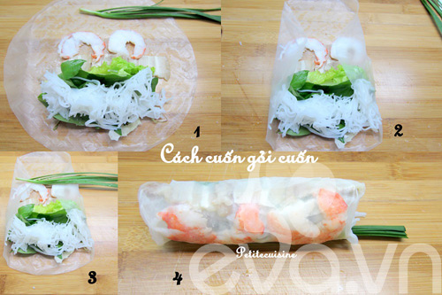
3. Trình bày và cách dùng:
- Xếp gỏi cuốn ra đĩa.
- Múc nước chấm ra chén.
III. Yêu cầu thành phẩm:
- Gỏi cuốn chặt tay, tròn và đẹp.

